Proyecto

Sistema Interprete de datos suministrados por reloj biométrico

Descripción de la metodología de trabajo (Scrum)

Versión 1.0

Historial de Revisiones

Fecha | Versión | Descripción | Autor
20/01/2018 | 1.0 | Primera versión con los apartados y contenidos básicos | Alex Sandoval

Tabla de Contenidos
1. Introducción 4
1.1 Propósito de este documento 4
1.2 Alcance 4
2. Descripción General de la Metodología 4
2.1 Fundamentación 4
2.2 Valores de trabajo 5
3. Personas y roles del proyecto. 5
4. Artefactos. 5
4.1 Pila de producto 5
4.2 Pila del sprint 7
4.3 Sprint 8
4.4 Incremento 8
4.5 Reunión de inicio de sprint 8
4.6 Reunión técnica diaria 8
4.7 Reunión de cierre de sprint y entrega del incremento. 9

Descripción de la metodología de trabajo

Introducción
Este documento describe la implementación de la metodología de trabajo Scrum en la empresa Dentales Pablo Herman S.A. para la gestión del desarrollo el proyecto Sistema Interprete de datos suministrados por reloj biométrico.
Incluye junto con la descripción de este ciclo de vida iterativo e incremental para el proyecto, los artefactos o documentos con los que se gestionan las tareas de adquisición y suministro: requisitos, monitorización y seguimiento del avance, así como las responsabilidades y compromisos de los participantes en el proyecto.

Propósito de este documento
Facilitar la información de referencia necesaria a las personas implicadas en el desarrollo del sistema Interprete de datos suministrados por reloj biométrico

Alcance
Personas y procedimientos implicados en el desarrollo del sistema Interprete de datos suministrados por reloj biométrico

Descripción General de la Metodología

Fundamentación
Las principales razones del uso de un ciclo de desarrollo iterativo e incremental de tipo Scrum para la ejecución de este proyecto son:
- Sistema modular. Las características del sistema Interprete de datos suministrados por reloj biométrico permiten desarrollar una base funcional mínima y sobre ella ir incrementando las funcionalidades o modificando el comportamiento o apariencia de las ya implementadas.
- Entregas frecuentes y continuas al cliente de los módulos terminados, de forma que puede disponer de una funcionalidad básica en un tiempo mínimo y a partir de ahí un incremento y mejora continua del sistema.
- Previsible inestabilidad de requisitos.
  - Es posible que el sistema incorpore más funcionalidades de las inicialmente identificadas.
  - Es posible que durante la ejecución del proyecto se altere el orden en el que se desean recibir los módulos o historias de usuario terminadas.
  - Para el cliente resulta difícil precisar cuál será la dimensión completa del sistema, y su crecimiento puede continuarse en el tiempo suspenderse o detenerse.
  - Durante el proceso de desarrollo puede darse contratiempos por proceso continuo de aprendizaje.
  - Es posible que el sistema tarde unos segundos extras durante su primera ejecución.

Valores de trabajo
Los valores que deben ser practicados por todos los miembros involucrados en el desarrollo y que hacen posible que la metodología Scrum tenga éxito son:
- Autonomía del equipo
- Respeto en el equipo
- Responsabilidad y auto-disciplina
- Foco en la tarea
- Información transparencia y visibilidad.

Personas y roles del proyecto.

Persona | Contacto | Rol
David Alexander Taday Allauca | david_alext02@hotmail.com | Scrum Manager
Alex Fernando Sandoval Sandoval | alexfersdb@hotmail.com | Equipo Técnico
Andrés Fernando Reinoso Quijo | andresreinosoq@hotmail.com | Product Owner

Artefactos.

Documentos
- Pila de producto o Product Backlog
- Pila de sprint o Sprint Backlog

Sprint

Comunicación y reporting directo.
- Reunión de inicio de sprint
- Reunión técnica diaria
- Reunión de cierre de sprint y entrega del incremento

Pila de producto
Es el equivalente a los requisitos del sistema o del usuario (Con-Ops) en esta metodología.

El Product Owner velara la correcta gestión, durante todo el proyecto.
El Product Owner puede recabar las consultas y asesoramiento que pueda necesitar para su redacción y gestión durante el proyecto al Scrum Manager de este proyecto.

Responsabilidades del Product Owner
- Registro en la lista de pila del producto de las historias de usuario que definen el sistema.
- Mantenimiento actualizado de la pila del producto en todo momento durante la ejecución del proyecto.
  - Orden en el que desea quiere recibir terminada cada historia de usuario.
  - Incorporación / eliminación /modificaciones de las historias o de su orden de prioridad.
  - Disponibilidad: Actualización mediante gitHub
- Se está viendo la posibilidad de trabajar con Visual Studio web para la generación de sprints en forma más ordenada y a modo online.

Responsabilidades del Scrum Manager
- Supervisión de la pila de producto, y comunicación con el gestor del producto para pedirle aclaración de las dudas que pueda tener, o asesorarle para la subsanación de las deficiencias que observe.
- Dirección del proyecto y manejo de las reuniones

Responsabilidades del equipo técnico

- Conocimiento y comprensión actualizado de la pila del producto.
- Resolución de dudas o comunicación de sugerencias con el Product Owner

Responsabilidades del resto de implicados

- Conocimiento y comprensión actualizado de la pila del producto.
- Resolución de dudas o comunicación de sugerencias con varios de los miembros que conforman el equipo de Scrum.

Notas: Si lo necesita, el Product Owner puede solicitar asesoría al Scrum Manager del proyecto o personal técnico del equipo para conocer la estimación temprana de las historias de usuario cuyo tamaño aproximado le presenten dudas.

Pila del sprint

Es el documento de registro de los requisitos detallados o tareas que va a desarrollar el equipo técnico en la iteración (actual o que está preparándose para comenzar)

Responsabilidades del Product Owner
- Presencia en las reuniones en las que el equipo elabora la pila del sprint. Resolución de dudas sobre las historias de usuario que se descomponen en la pila del sprint.
- Brindar la información necesaria según se requiera para avance del proyecto, todo esto referente a la empresa.

Responsabilidades del Scrum Manager
- Supervisión y asesoría en la elaboración de la pila de la pila del sprint.
- Responsable de dirigir las reuniones en cada Sprint

Responsabilidades del equipo técnico

- Elaboración de la pila del sprint.
- Resolución de dudas o comunicación de sugerencias sobre las historias de usuario con el gestor del producto.

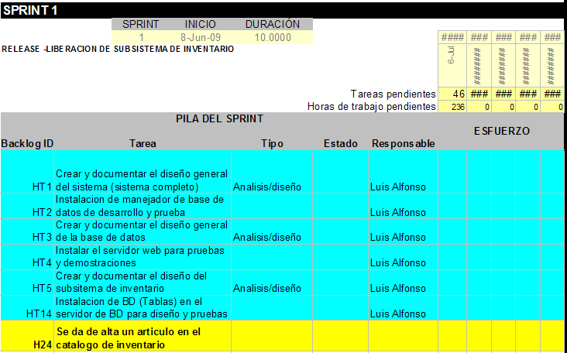

Sprint
Cada una de las iteraciones del ciclo de vida iterativo Scrum. La duración de cada sprint es de 22 dias laborales / inferior a 30 dias y se determina al inicio del mismo.

Incremento

Parte o subsistema que se produce en un sprint y se entrega al gestor del producto completamente terminada y operativa.

Reunión de inicio de sprint

Reunión para determinar las funcionalidades o historias de usuario que se van a incluir en el próximo incremento.

Responsabilidades del Product Owner
- Asistencia a la reunión.
- Exposición y explicación de las historias que necesita para la próxima iteración y posibles restricciones de fechas que pudiera tener.
- Definición de y actualización de información de la empresa.

Responsabilidades del Scrum Manager
- Moderación de la reunión

Responsabilidades del equipo técnico

- Confección de la pila del sprint.
- Auto-asignación del trabajo.

Reunión técnica diaria

Puesta en común diaria del equipo con presencia del Coordinador del proyecto o Scrum Manager de duración máxima de 10 minutos.

Responsabilidades del Scrum Manager
- Supervisión de la reunión y anotación de las necesidades o impedimentos que pueda detectar el equipo.
- Gestión para la solución de las necesidades o impedimentos detectados por el equipo.

Responsabilidades del equipo técnico

- Comunicación individual del trabajo realizado el día anterior y el previsto para día actual.
- Actualización individual del trabajo pendiente.
- Notificación de necesidades o impedimentos previstos u ocurridos para realizar las tareas asignadas.
- Retroalimentación y feedback del proyecto.

Reunión de cierre de sprint y entrega del incremento.

Reunión para probar y entregar el incremento al gestor del producto.
Características.
- Prácticas: sobre el producto terminado, no sobre simulaciones o imágenes.
- De tiempo acotado máximo de 2 horas.

Responsabilidades del Product Owner
- Asistencia a la reunión.
- Recepción del producto o presentación de reparos.

Responsabilidades del Scrum Manager
- Moderación de la reunión

Responsabilidades del equipo técnico

- Presentación del incremento.
- Registrar los cambios y guardarlos o a su vez actualizarlos.

